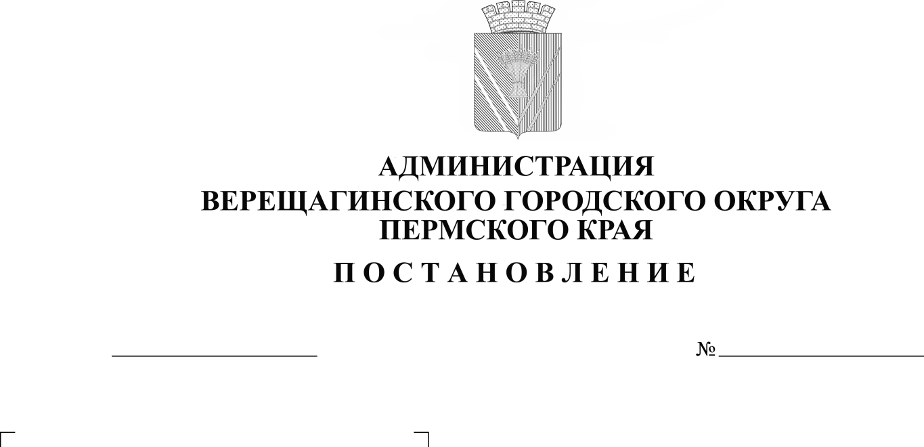
О выявлении правообладателя
(ПРОЕКТ)

ранее учтенного жилого дома
с кадастровым номером
59:16:1460101:56

В соответствии со статьей 69.1 Федерального закона от 13 июля 2015 года № 218-ФЗ «О государственной регистрации недвижимости»,
администрация Верещагинского городского округа ПОСТАНОВЛЯЕТ:
1. В отношении жилого дома с кадастровым номером 59:16:1460101:56 в качестве его правообладателя, владеющего данным жилым домом на праве собственности выявлена Новикова Надежда Дмитриевна.
2. Право собственности Новиковой Надежды Дмитриевны на указанный в пункте 1 настоящего постановления, жилой дом подтверждается: Договором передачи дома (доли дома) в собственность (совместную, долевую) от 02.02.1996г. Договор зарегистрирован в администрации Бородулинского сельсовета за № 50 от 30.07.1996г., в БТИ Верещагинского района от 12.08.1996г.

Глава городского округа –
глава администрации Верещагинского
городского округа Пермского края С.В. Кондратьев

ИНФОРМАЦИОННОЕ СООБЩЕНИЕ

В соответствии со статьей 69.1 Федерального закона от 13.07.2015 г. № 218-ФЗ "О государственной регистрации недвижимости" Новикова Надежда Дмитриевна, либо иное заинтересованное лицо вправе представить в письменной форме или в форме электронного документа (электронного образа документа) возражения относительно сведений о правообладателе ранее учтенного объекта недвижимости, указанного в ПРОЕКТЕ Постановления, с приложением обосновывающих такие возражения документов (электронных образов таких документов) (при их наличии), свидетельствующих о том, что такое лицо не является правообладателем указанного объекта недвижимости, в течение тридцати дней со дня получения указанным лицом проекта решения.
При отсутствии возражения относительно сведений о правообладателе ранее учтенного объекта недвижимости, указанного в ПРОЕКТЕ Постановления, по истечении сорока пяти дней со дня получения Новиковой Н.Д. указанного Проекта, администрацией Верещагинского городского округа будет принято решение о выявлении Новиковой Надежды Дмитриевны правообладателем ранее учтенного объекта недвижимости с кадастровым номером 59:16:1460101:56.

